Магазин и склад колес ООО «Скаф»
(СПб, проспект Обуховской Обороны д. 38В)
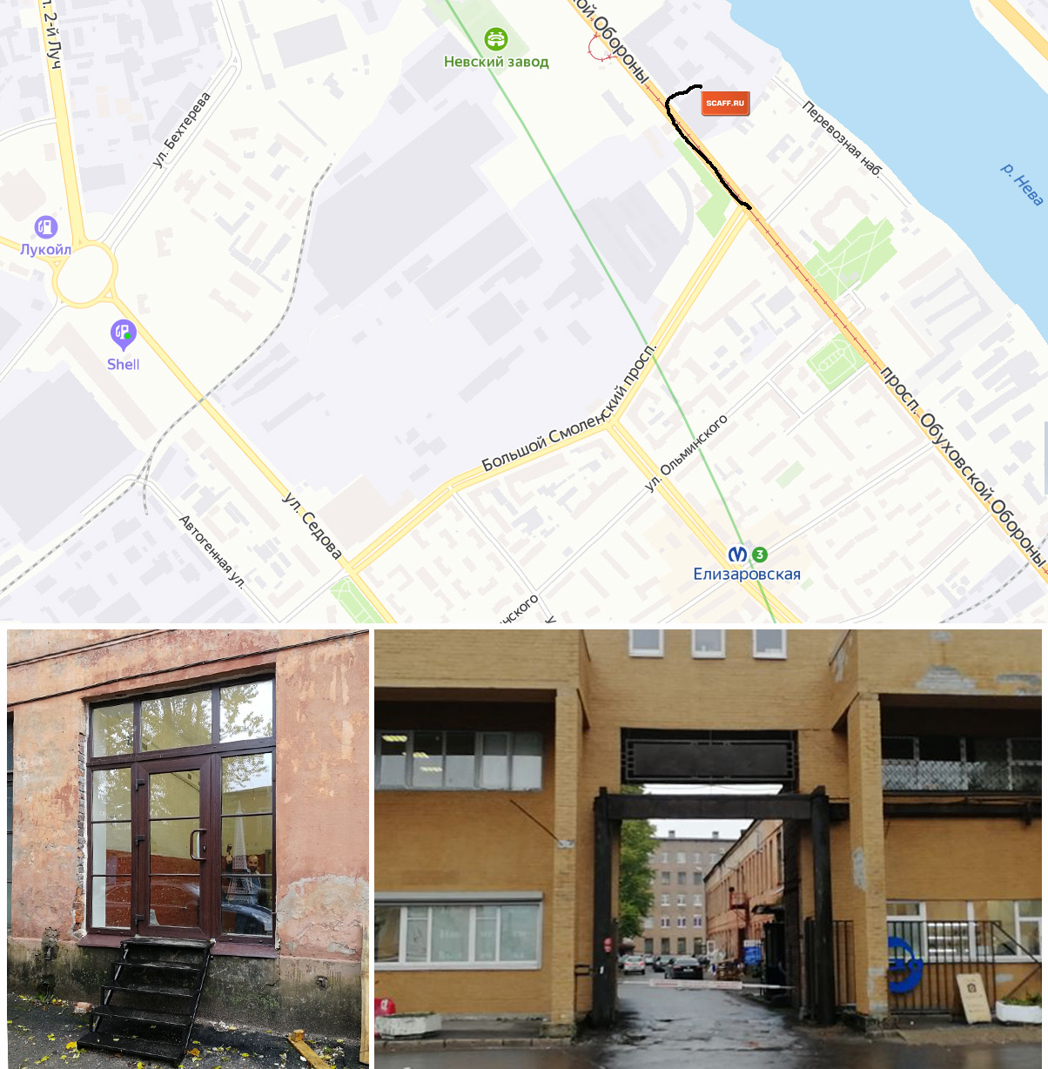
Ближайшие станции метро: м. Елизаровская, м. Площадь Александра Невского
Схема проезда:
Подъехав к воротам по адресу: проспект Обуховской Обороны д. 38В, необходимо припарковаться пройти на проходную и оформить пропуск в ООО «Скаф»
По территории необходимо проехать прямо около 70м, слева будет макет Эйфелевой башни, справа вход в ООО «Скаф»
По всем возникшим вопросам звоните по телефону: +7 (812) 702-07-47
График работы склада:
Понедельник- Пятница с 10.00 до 17.00
Суббота-Воскресенье выходной

